به نام خدا

پروژه درس اصول طراحی پایگاه داده‌ها

دکتر حسین رحمانی

گزارش پروژه

**سامانه ارائه خدمات بهداشتی و پزشکی آنلاین**

اعضای گروه:

علی باقری 97541189

* **شرح پروژه:**

این سامانه به کاربران امکان رزرو وقت ملاقات حضوری یا آنلاین با پزشکان در بیمارستان‌ها و خرید دارو را فراهم می‌کند. هرشخص اطلاعاتی نظیر نام و... و پزشکان اطلاعات شخصی و ساعات کاری و بیمارستان‌های محل خدمت را وارد می‌کنند و پروفایل کاربری آن‌ها و مراکز درمانی نیز قبل دسترسی است.

لیستی از داروها با اطلاعاتی همچون مشولیت بیمه و داروخانه‌های محل فروش آن‌ها، در سامانه موجود می‌باشد. همچنین، از طریق این سامانه می‌توانند داروها را بدست آورند.

در این سامانه کاربران می‌توانند جستجو بر اساس نوع خدمت مورد نیاز (مثلاً نیاز به پزشک عمومی یا متخصص و جراح و...، نوع دارو مورد نیاز(خوراکی (قرص و شربت)، مالیدنی (پماد و قطره)، استنشاقی (از راه تنفس)، تزریقی (آمپول)) و... را داشته باشند.

این سامانه قابلیت رتبه‌بندی پزشکان و مراکز درمانی را بر پایه امتیاز دهی کاربران نیز دارا می‌باشد.

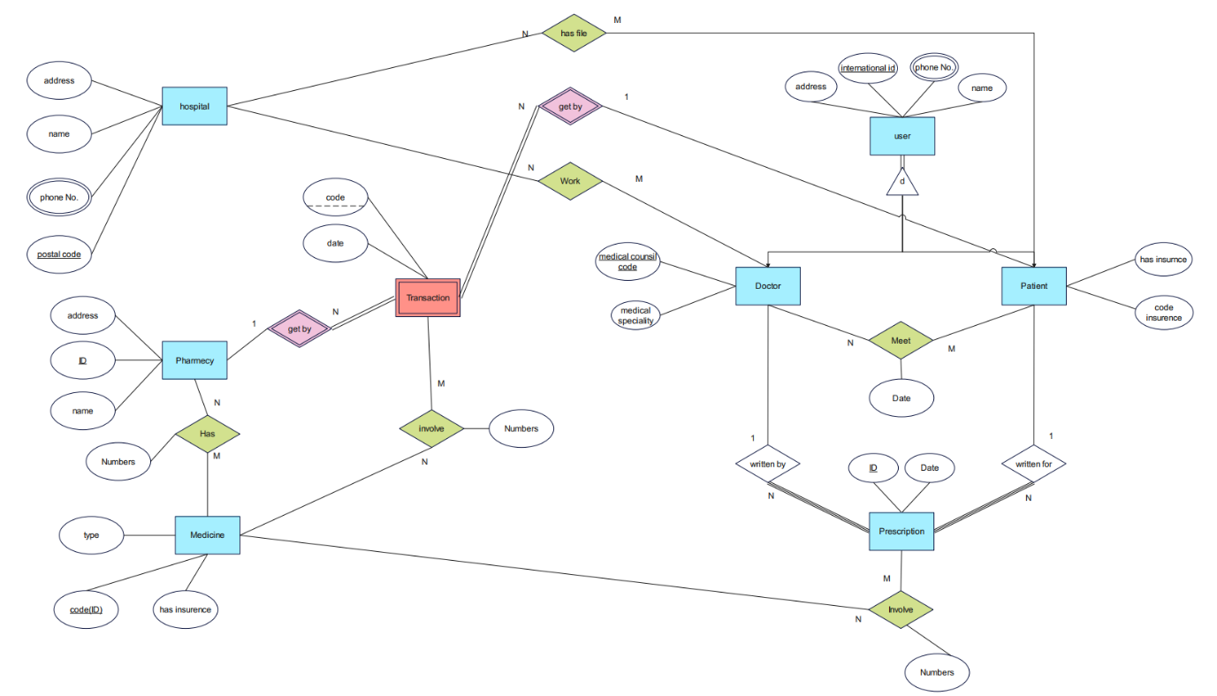

* **Domain**

-کاربر

-پزشک

-بیمار

-مرکز درمانی

- بیمارستان

- داروخانه

- دارو

-نسخه

-تراکنش

* **Entity & Attribute**

1. کاربر(User) :

- نام و نام خانوادگی

- کد ملی

- شماره تلفن

- آدرس

- بیمار:

- مشمول بیمه بودن یا نبودن

- کد بیمه

* کاربر می‌تواند در وقت مشخصی یک پزشک را در یک مرکز درمانی ببیند.

* کاربر می‌تواند با کلیک بر روی دکمه خرید هر دارو را متعلق به خود کند.

- پزشک:

-تخصص

-کد نظام پزشکی

*-سوابق:*

*- علمی*

*- پزشکی*

* هر پزشک لیستی از وقت های خالی یا پر در هر مرکز درمانی دارد.

*\* هر کاربر می تواند به یک پزشک از یک تا پنج امتیاز دهد.*

1. دارو:

- کد دارو

- نوع دارو (خوراکی، مالیدنی، استنشاقی، تزریقی) - Type

- مشمول بیمه شدن یا نشدن

1. مرکز درمانی (Hospital):

- نام

- کد پستی

- شماره تلفن

- آدرس

1. داروخانه (Pharmacy):

- نام

- کد پستی

- آدرس

5. نسخه (Prescription):

-شناسه

-تاریخ

1. تراکنش (Transaction-Weak Entity) :

-شناسه

-تاریخ

* **Relation**

1. **قرار ملاقات بین دکتر و بیمار**

هر دکتر بیمار را در تاریخ مشخصی ویزیت می‌کند.

1. **رابطه بین نسخه و بیمار**

هر نسخه برای یک بیمار نوشته می‌شود.

1. **رابطه بین نسخه و پزشک**

هر نسخه توسط یک پزشک نوشته می‌شود.

1. **رابطه بین نسخه و دارو**

هر نسخه شامل یک یا چند دارو می‌باشد و همچنین یک دارو در یک یا چند نسخه می‌تواند شرکت داشته باشد.

1. **رابطه بین داروخانه و دارو**

هر داروخانه شامل یک یا چند دارو می‌باشد و هر دارو در یک یا چند داروخانه موجود می‌باشد.

1. **رابطه بین دارو و تراکنش**

هر تراکنش شامل یک یا چند دارو می‌‌باشد و هر دارو در یک یا چند تراکنش قرار دارد.

1. **رابطه بین بیمار و بیمارستان**

هر بیمار در یک یا چند بیمارستان پرونده دارد و هر بیمارستان شامل یک یا چند بیمار می‌شود.

1. **رابطه بین پزشک و بیمارستان**

هر پزشک در یک یا چند بیمارستان کار می‌کند و هر بیمارستان شامل یک یا چند پزشک می‌باشد.

* + **Weak Relation**

1. **رابطه بین تراکنش و بیمار**

هر تراکنش دقیقا توسط یک بیمار انجام می‌شود و یک بیمار می‌تواند چندین تراکنش داشته باشد.

1. **رابطه بین تراکنش و داروخانه**

هر تراکنش دقیقا متعلق به یک داروخانه می‌باشد و هر داروخانه شامل چندین تراکنش می‌شود.

* **Query**

1. جستجو و نمایش داروها -بیماران - پزشکان - داروخانه‌ها موجود در سامانه
2. فیلتر شهر برای مراکز درمانی
3. فیلتر تخصص برای پزشکان
4. فیلتر محل خدمت پزشکان
5. فیلتر و رتبه بندی (SORTING)پزشکان در هر تخصص
6. فیلتر مشولیت بیمه برای داروها
7. فیلتر نوع دارو (خوراکی، مالیدنی، استنشاقی، تزریقی)
8. فیلتر و رتبه بندی (SORTING) قیمت داروها در داروخانه‌ها
9. پروفایل‌ها:
   1. . نمایش تمام پزشکانی که در مطب یا بیمارستان‌های مختلف فعال هستند.
   2. . نمایش اطلاعات کامل یک بیمار خاص شامل نام، شماره تلفن، آدرس و سابقه استفاده از سامانه و ...
   3. . نمایش اطلاعات کامل یک دارو خاص شامل نوع دارو و مشولیت بیمه و داروخانه‌های دارای آن
   4. . پروفایل داروخانه و داروهای آن
   5. .پروفایل بیمارستان و پزشکان آن
10. یک بیمار می‌تواند وقت‌های رزرو شده خود را باپزشکان ببیند.
11. هر پزشک بتواند لیست بیماران گذشته خود را ببیند.
12. هر بیمار می‌تواند لیست تایم های رزرو شده خود را ببیند.
13. هر بیمار می‌تواند لیست داروهای خریداری شده خود را ببیند.

* **Trigger**

1. Before insert Doctor

این تریگر چک می‌کند که آیا این درج دکتر با این آیدی معتبر می‌باشد یا خیر که اگر پاسخ بله باشد درج را انجام می‌دهد در غیر اینصورت ارور می‌دهد.

1. Before Update Patient

این تریگر چک می‌نماید که آیا برای خرید دارو توسط یک بیمار این دارو شامل بیمه می‌باشد یا خیر اگر شامل بیمه باشد از مقدار تراکنش می‌کاهد.

1. After insert prescription on medicine

این تریگر پس از درج نسخه توسط پزشک محل پیشنهادی برای خرید دارو را به بیمار عرضه می‌کند.

1. After update transaction

این تریگر پس از خرید دارو مقدار دارو را از داروخانه کم می‌کند.

* **Function**

1. Function to Calculate the Duration of a Doctor's Tenure at a Hospital

این تابع محاسبه می‌کند هر دکتر در یک بیمارستان چه مدت کار می‌کرده است.

1. Get Total Medicines Prescribed By Doctor

این تابع تعداد داروهای تجویز شده توسط یک دکتر را محاسبه می‌کند.

1. Is Medicine Covered By Insurance

این تابع پوشش بیمه یک دارو را بررسی می‌کند.

1. Get Patient Full Name

این تابع نام کامل بیمار را دریافت می‌کند.

* **توضیحات**

تعریف خدمات:

-رزرو وقت و مراجعه حضوری یا آنلاین

- خرید دارو و تعیین نوع تحویل حضوری یا پیک